

Estudiante: Bran Yames Paz Patatingo
Curso: Implementación y Análisis de Algoritmos de Ordenamiento

Análisis
- ¿Qué mejora tuvo mayor impacto en Bubble Sort?
La 2da mejora ayudó en cada iteración al reducir significativamente el numero de comparaciones.
- ¿En qué caso Bubble Sort se vuelve más eficiente?
Cuando los datos con los que se van a trabajar son pequeños.
- Comparar número de intercambios entre Bubble y Selection
Ambos hacen 10 comparaciones.
- ¿Se mantiene O(n²)? Explicar
Si, porque al tener doble bucle y al estar en dentro de un peor caso como 5,4,3,2,1 esto hace que se el numeor de revisiones sea cuadrática.
- ¿En qué caso Bubble puede ser O(n)?
En el mejor caso como 1,2,3,5,4 y usando la variable swaped

Pruebas
Peor caso (5,4,3,2,1) BubbleSort (sin swapped)
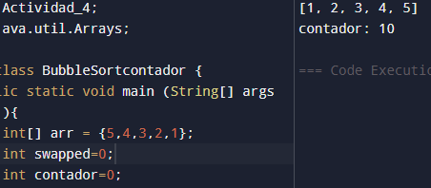

Mejor caso (1,2,3,4,5) BubbleSort
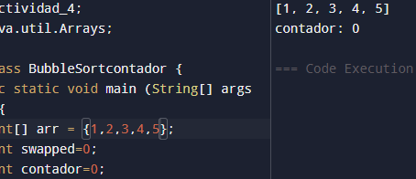
Caso promedio (5,2,8,2) BubbleSort
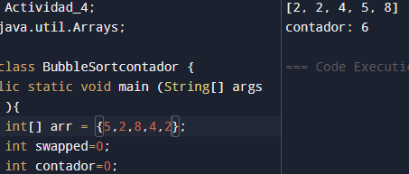

Peor caso Selection Sort
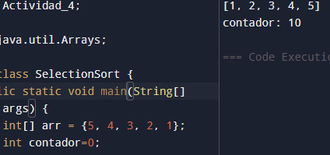
Mejor caso Selection Sort
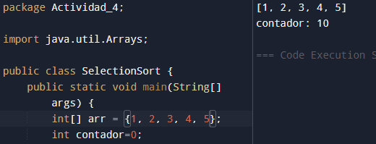
Caso promedio Selection Sort
